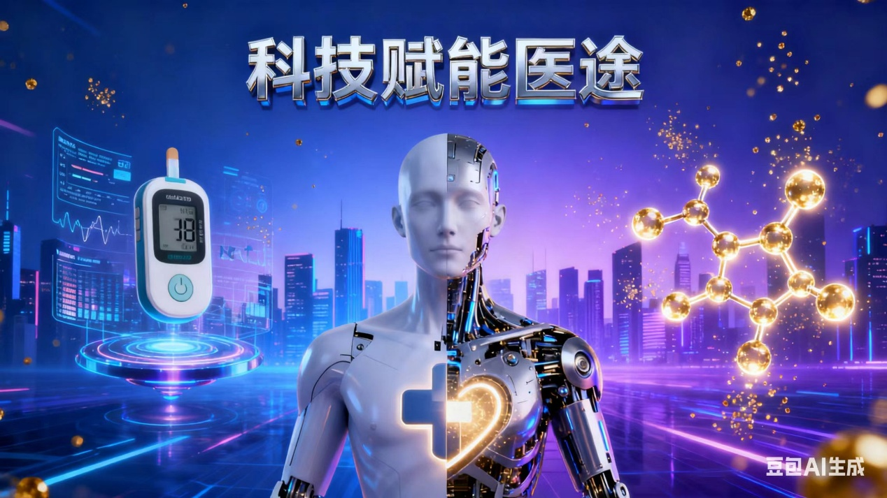
科技赋能产业，创新点亮医途
时光流转，岁月更迭。科幻小说里的场景不只存在于想象之中！这些场景早已浮现在我们眼前。现今，医药告别了过去的种种局限，从药品到器械，从医疗到护肤，生物医药产业从未像今天这样贴近生活。
曾经无时无刻需要扎针的糖尿病患者变为只需佩戴一枚硬币大小的智能血糖仪就能实现实时监测血糖；曾经让人们遥不可及的药物变为AI智能助力下新药的提前研发，不用再苦苦等待数十年；曾经的女士们四处寻找能修复肌肤屏障的护肤品变为突破的重组人源胶原蛋白技术。
药品研发的“速度革命”，是新时代的超能力之一。几十年前需要多少的日日夜夜才会有新的一款药物出现，科学家在实验室里挑选候选似大海捞针，而捞出的候选往往需要测试上万种化合物。放眼现在，晚期肺癌患者有了科技的帮助，靶向药横空出世，靶向药能精准通过算法模拟药物分子与肺癌细胞靶点相结合的过程，极大的缩减了研发速度。又或是令医者感到头疼的成千上万的患者数据，新科技新技术成为了医者们的帮手，这些小帮手会帮助医者排列组合患者数据，使其按下“快捷键”。当然，当下受众人推捧的AI技术也毫不逊色，它似数据界的侦探，精准识别适合用药的人群，把“速度”展现得淋漓尽致。
医疗技术的“智能升级”，是拥有超能力的超人。如果说每一件事物都存在接力棒，我想，生命的接力棒是心脏。作为医药类专业的学生，我深知人工心脏的伟大，随着我国科技的发展，许多产业都得到了极好的成绩，包括人工心脏。曾经，进口一颗人工心脏价格就高达百万且适配性并不足，这使得无数患者们望而却步。而我国科研团队历经十余年攻关，他们摒弃传统人工心脏的机械轴承设计，创新性采用全磁悬浮技术，让核心部件在磁场中“悬空运转”，彻底避免了血液与机械的摩擦，不仅将血栓风险降低60%以上、术后1年存活率超90%，更通过技术迭代让设备成本大幅下降，至今已经救治了数千名患者。这份成绩单，不仅打破了国外数十年的技术垄断，更让世界看到：中国科技的发展，始终以“人民健康以及福祉”为圆心，用创新之力为百姓筑起生命防线。
化妆品产业的“科技蜕变”，是快准狠的女战士。曾经的化妆品或者护肤品功效极为单一，它们往往只有保湿一作用且做不到切切实实的“对症下药”，导致女士们仍然会出现使用昂贵的化妆品却过敏或者出现红血丝的情况，这只会使得肌肤更加敏感，现在的“科技蜕变”可以用含重组人源胶原蛋白的面霜就能缓解如上情况，这些面霜好似“修补匠”一样修复皮肤屏障。除此之外，我国企业还将东方草本与现代科技结合，用超临界萃取技术从人参、灵芝中提取活性成分以研发出适合亚洲人肤质的护肤品，不仅在国内热销，而且还出口到欧美市场。
科技赋能产业，创新点亮医途。新时代的超能力应当化为驯服的鸿雁，载着人们对健康的种种渴望在智慧的天空中展翅翱翔。不止于现在，随着更多技术的融合创新和发展，在未来我坚信生物医药产业还会有更大更长远的发展，为我们的健康生活描绘出一幅又一幅令人满意的画卷！
作者：刘明婕 指导老师：陈丽英
注：图片由豆包ai生成

